ENGLESKI JEZIK - TREĆI RAZRED – 1. SAT (17. 3. 2020.)

- ČITANJE: Čitaj priče u udžbeniku (žuta knjiga):
- What's the Time? – str. 42 3. Months – str. 48
- Ann's Day – str. 44-45 4. Seasons Change – str. 51

- RIJEŠI: Radna (krem knjiga) str. 55:
1. Napiši godišnja doba. (Koristi udžbenik str. 51 za pomoć.)
2. Poredaj Anin dan. (Koristi udžbenik str. 44 za pomoć.)
3. Napiši u koliko sati se radnja događa. (Koristi udžbenik str. 42 za pomoć.)

- VJEŽBAJ:
U bilježnicu razvrstaj odjeću (napiši i nacrtaj) prema godišnjim dobima. Neki komadi odjeće mogu se razvrstati na više mjesta. Riječi su na str. 51 u radnoj bilježnici. Npr.
CLOTHES
SPRING SUMMER AUTUMN WINTER
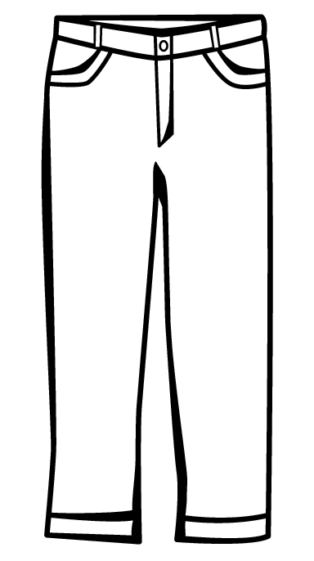
a jacket a T-shirt jeans gloves

- GLEDAJ: Kakvo je vrijeme na linku: https://www.youtube.com/watch?v=CXKj7bm4Ops
Pjesmicu (vrijeme) na linku: https://www.youtube.com/watch?v=tfAB4BXSHOA
Dnevne navike na linku: https://www.youtube.com/watch?v=qD1pnquN_DM

- IGRA: Igraj igre o odjeći na ovom linku : https://www.gamestolearnenglish.com

- Odi na GOOGLE na internetu i utipkaj https://www.gamestolearnenglish.com
Klikni na CLOTHES, onda klikni na START, a zatim klikni na PLAY.
Slušaj i čitaj rečenice i tako obuci likove prije nego što vrijeme istekne.

- Druga igra je FAST ENGLISH. Klikni na SLOW. Klikni na CLOTHES 1 i igraj igru. (Moraš klikati na odjeću. Ima i nešto novo što nismo radili.)

